关于重点物资运输车辆通行证的
企业端申请指引

1、下载粤商通APP，打开粤商通APP，见下图APP选项

2、第一种打开方式：在粤商通APP主界面中找到服务新上，选择：重点物资运输车辆通行证申请，见下图：
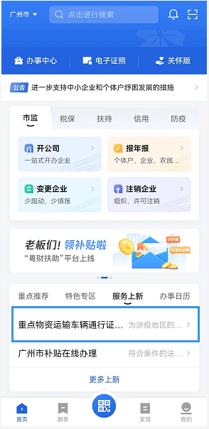

3、第二种打开方式：在粤商通APP中选择服务，按业务分类，选择其他，选择更多。见下图：
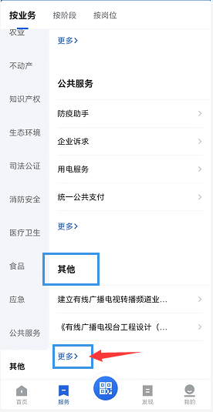

4、选择重点物资运输车辆通行证申请。见下图：
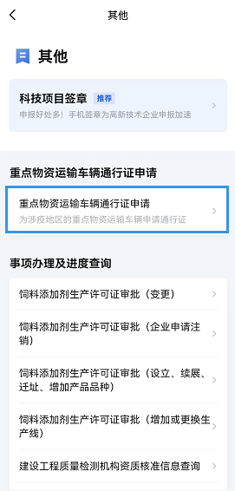

5、填写信息页面，其中带星号的为必填项。不带星的为非必填项。录入界面如下：
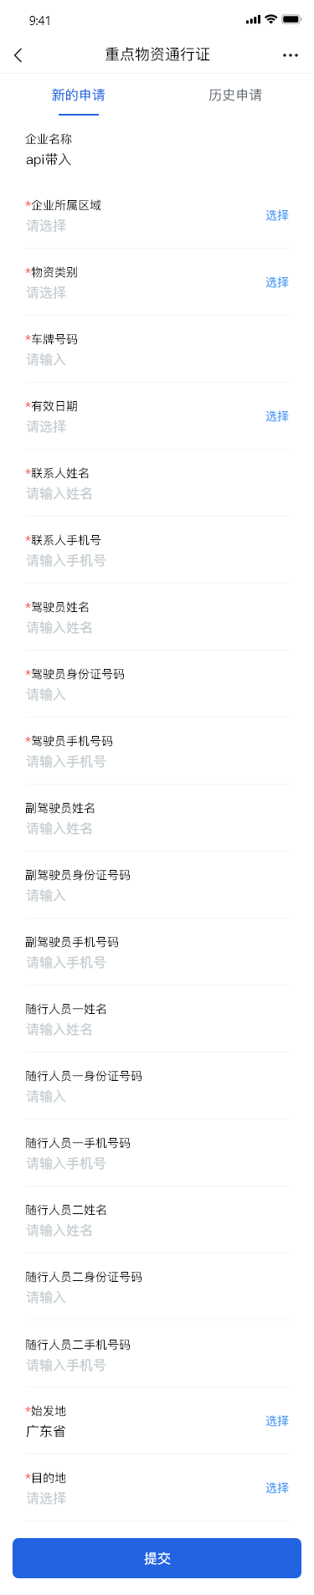
1、在新的申请页面中填写如下信息，其中收发货企业名称通过粤商通获取（建议通过粤商通关联法人或者指定办理人信息，详细方式咨询粤商通客服）。
2、填写企业所属区域——选择广东省的21个地市（例如：广州市、韶关市等等），单选；
3、填写企业所属行业——单选；行业包含：工业和信息化，邮政快递，商务，农业农村，能源，粮食和物资储备，公安，交通运输；
4、填写物资类别——单选；物资类别包含：重点工业品，原材料，医疗与防控物资，邮政快递，生活必须品，重点外贸企业物资，农业物资，能源物资，粮食和储备物资，其它物资；
5、填写承运车牌号码——按车牌号码的相关规则填写车牌号；
6、填写有效期——根据日期选择有效日期；
7、填写联系人姓名；
8、填写联系人手机号——按手机号的校验规则校验；
9、填写驾驶员姓名；
10、填写驾驶员身份证号码——按身份证号码的校验规则校验；
11、填写始发地和目的地——必须填写到县级单位，必然提示城市空缺；
12、其它不带星的选择，根据实际情况进行选择填写。

